|  |  |
| --- | --- |
| **Trường PT Hermann Gmeiner Đà Nẵng**  **Tổ: Toán** | Ngày soạn: 12/12/2022  Ngày dạy đầu tiên: 20/12/2022 |

**KẾ HOẠCH BÀI DẠY**

**BÀI 21. TÌM HIỂU MỘT SỐ KIẾN THỨC VỀ TÀI CHÍNH**

Thời gian thực hiện: (2 tiết)_

**I. Mục tiêu**

**1. Kiến thức:**

* Hiểu sự khác biệt giữa tiết kiệm và đầu tư.
* Nắm được công thức tính lãi suất kép, trượt giá.
* Hiểu về thuế thu nhập cá nhân, cách tính thuế thu nhập cá nhân.
* Thực hành thiết lập kế hoạch đầu tư cá nhân để đạt được tỉ lệ tăng trưởng như mong đợi.

**2. Về năng lực:**

|  |  |  |
| --- | --- | --- |
| **Năng lực** | **YCCĐ** | |
| **NĂNG LỰC ĐẶC THÙ** | |
| Năng lực tư duy và lập luận toán học | * Thiết lập được công thức tính lãi kép. Phân biệt được khác nhau tiết kiệm và đầu tư. | |
| Năng lực giải quyết vấn đề toán học | * Giải quyết được bài toán tiết kiệm và đầu tư tài chính của cá nhân | |
| Năng lực mô hình hóa toán học. | * Tính được lãi suất kép, biết đọc được biểu đồ... | |
| **NĂNG LỰC CHUNG** | |
| Năng lực tự chủ và tự học | * Tự giải quyết các bài tập |
| Năng lực giao tiếp và hợp tác | * Tương tác tích cực của các thành viên trong nhóm khi thực hiện nhiệm vụ hợp tác. |

**3. Về phẩm chất:**

|  |  |
| --- | --- |
| Trách nhiệm | * Có ý thức hỗ trợ, hợp tác với các thành viên trong nhóm để hoàn thành nhiệm vụ. |
| Nhân ái | * Có ý thức tôn trọng ý kiến của các thành viên trong nhóm khi hợp tác. |

**II. Thiết bị dạy học và học liệu:** Máy chiếu**,** phiếu học tập, giấy màu, giấy A0, bút lông, kéo….

**III. Tiến trình dạy học:**

**Hoạt động 1: Xác định vấn đề ( khởi động)**

**a) Mục tiêu:** Tạo sự tò mò, gây hứng thú cho học sinh khi tìm hiểu về “tiết kiệm và đầu tư”.

**b) Nội dung:**

Hỏi 1 : Quan sát bức ảnh và nêu sự khác biệt ?

Hỏi 2: Cho học sinh xem clip: <https://m.youtube.com/watch?v=ywZ-iFJWCpw>. Theo em hiểu khái niệm tiết kiệm ? khái niệm đầu tư ?

**c) Sản phẩm:**

Suy nghĩ, hứng thú, sự tò mò của học sinh.

**d) Tổ chức thực hiện:**

***Bước 1: Giao nhiệm vụ:*** Yêu cầu học sinh đọc sách, quan sát hình ảnh, xem video

***Bước 2:*** ***Thực hiện nhiệm vụ:*** học sinh xem, và suy nghĩ

***Bước 3: Báo cáo, thảo luận:*** học sinh trao đổi, phát biểu ý kiến

***Bước 4: Kết luận, nhận định:***

* Gv đặt vấn đề: Trong cuộc sống, mỗi cá nhân luôn có kế hoạch về tiết kiệm và mua sắm. Làm thế nào để quản lí tài chính cá nhân được tốt, bài học hôm nay ta sẽ giải quyết vấn đề này.

**Hoạt động 2: Hình thành kiến thức**

**Hoạt động 2.1: Tiết kiệm và đầu tư**

**Hoạt động 2.1.1: Tiết kiệm – bài toán lãi suất kép**

**a) Mục tiêu:** Nắm được công thức tính lãi suất kép, trượt giá.

**b) Nội dung:**

**Câu hỏi thảo luận 1:** Ông A gửi vào ngân hàng  đồng theo hình thức lãi suất kép (nếu không rút tiền ra khỏi ngân hàng thì cứ sau mỗi năm số tiền lãi sẽ được nhập vào gốc để tính lãi cho năm tiếp theo). Lãi suất ngân hàng là /năm và không đổi qua các năm ông gửi tiền. Hỏi Sau đúng  năm ông rút toàn bộ số tiền cả vốn lẫn lãi được bao nhiêu tiền?

**Câu hỏi thảo luận 2:** Theo em thế nào là tiết kiệm

**Câu hỏi thảo luận 3:** Tháng 1 năm 2018, bác Việt gửi tiết kiệm 2 000 000 000 đồng kì hạn 36 tháng ở ngân hàng với lãi suất 7%/năm. Đến tháng 1 năm 2021, bác Việt rút tiền nêu trên để mua căn hộ chung cư với giá 30 626 075 đồng/mét vuông.

a) Hỏi tổng số tiền tiết kiệm bác Việt rút ra được vào tháng 1 năm 2021 là bao nhiêu?

b) Với số tiền nêu trên, bác Việt mua được căn hộ chung cư với diện tích bao nhiêu mét vuông?

c) Để mua được căn hộ 100 mét vuông ở thời điểm tháng 1 năm 2021, bác Việt cần phải gửi tiết kiệm từ tháng 1 năm 2018 bao nhiêu tiền?

**c) Sản phẩm:**

*Xây dựng công thức tính lãi suất kép dành cho học sinh lớp tự nhiên.*

**Thảo luận 1:**

Đặt 

Sau 1 năm số tiền cả vốn lẫn lãi ông A nhận được là: .

Sau 2 năm số tiền cả vốn lẫn lãi ông A nhận được là: .

…

Sau  năm số tiền cả vốn lẫn lãi ông A nhận được là: .

**Thỏa luận 2:** SGK – Mục em có biết trang 94.

**Thảo luận 3:**

Áp dụng công thức ta có  đồng

Vậy tổng số tiền tiết kiệm bác Việt rút ra được vào tháng 1 năm 2021 là 2 450 086 000 đồng.

Với số tiền nêu trên, bác Việt mua được căn hộ chung cư với diện tích là

.

1. Để mua được căn hộ 100 mét vuông ở thời điểm tháng 1 năm 2021, bác Việt cần có số tiền là  đồng.

Khi đó, bác Việt cần phải gửi tiết kiệm từ tháng 1 năm 2018 số tiền là  đồng.

**d) Tổ chức thực hiện:** *(kĩ thuật phòng tranh).*

***Bước 1: Giao nhiệm vụ:***

- Gv trình chiếu câu hỏi thảo luận.

- GV chia lớp thành 6 nhóm và phát mỗi nhóm 1 tờ giấy A0.

***Bước 2: Thực hiện nhiệm vụ:***

- HS thảo luận và phân công nhau cùng viết các kiến thức trên phiếu học tập theo hoạt động cá nhân, sau đó thống nhất trong tổ để ghi ra kết quả của nhóm vào tờ A0.

- Giáo viên đi đến các nhóm quan sát các nhóm hoạt động, đặt câu hỏi gợi ý cho các nhóm khi cần thiết.

***Bước 3: Báo cáo, thảo luận:*** HS treo phiếu học tập tại vị trí của nhóm và báo cáo.

***Bước 4: Kết luận, nhận định:***

Gv nhận xét các nhóm: Quan sát hoạt động của các nhóm và đánh giá thông qua bảng kiểm.

**Bảng kiểm**

|  |  |  |  |
| --- | --- | --- | --- |
| **Yêu cầu** | **Có** | **Không** | **Đánh giá năng lực** |
| Tự giác, chủ động trong hoạt động nhóm |  |  | Giao tiếp |
| Bố trí thời gian hợp lí |  |  |
| Hoàn thành hoạt động nhóm đúng hạn |  |  |
| Thảo luận và đóng góp ý kiến của các thành viên |  |  |

- Giáo viên chốt: Công thức tính lãi suất kép .

**Hoạt động 2.1.2: Đầu tư**

**a) Mục tiêu:** Học sinh làm quen bài toán đầu tư và nhận biết những nội dung biến đổi lợi nhuận khi đầu tư.

**b) Nội dung:**

**Thảo luận 3:** Cô Lan có 511 000 000 đồng và dự định đầu tư và chứng khoán của công ty A. Biểu đồ chứng khoán của công ty A được cho hình T.1 với những thời điểm khác nhau.

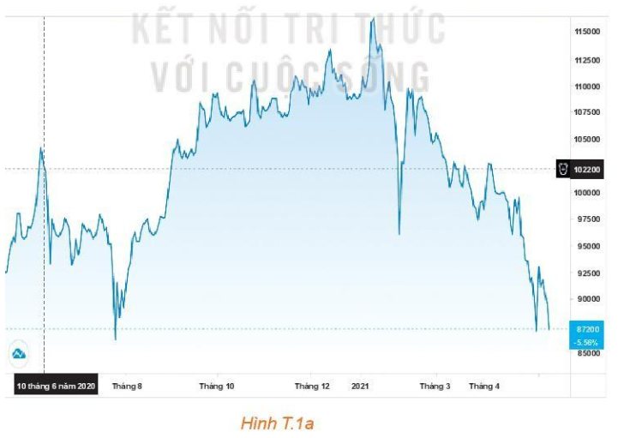

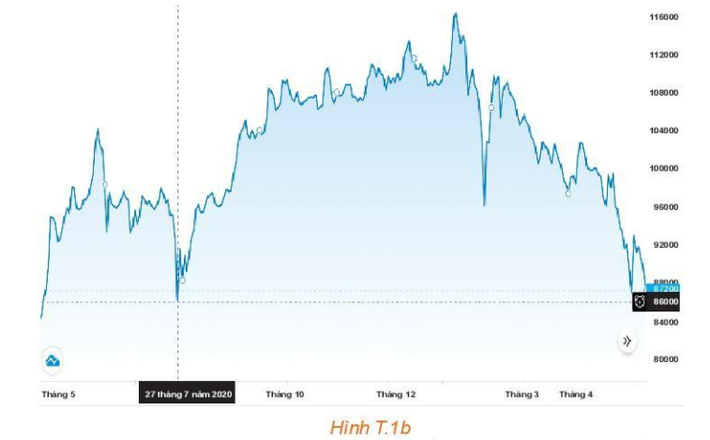

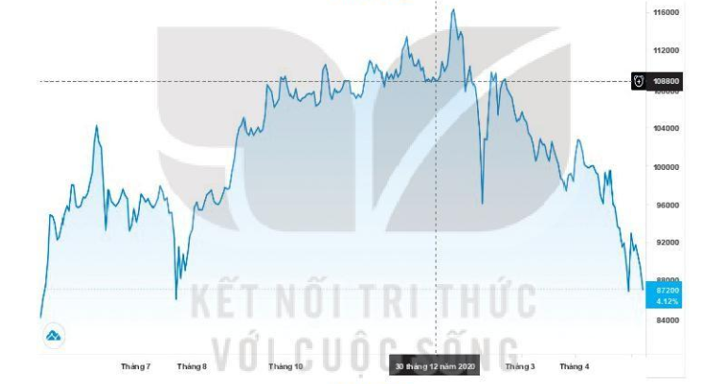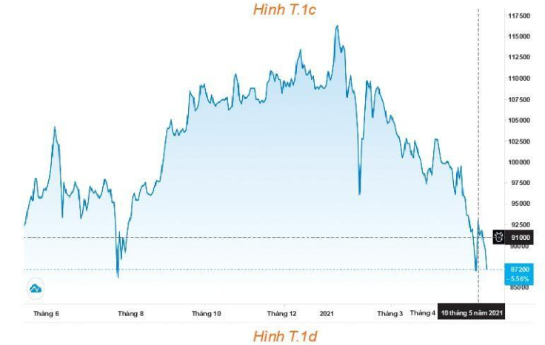

a) Từ biểu đồ chứng khoán cho biết giá cổ phiếu tại các thời điểm sau là bao nhiêu?

|  |  |  |  |  |
| --- | --- | --- | --- | --- |
| Thời gian | 10-6-2020 | 27-7-2020 | 30-12-2020 | 10-5-2021 |
| Giá mỗi cổ phiếu (Đồng) |  |  |  |  |

b) Nếu cô Lan bán 5000 cổ phiếu của công ty A vào các thời điểm sau thì tổng số tiền tương ứng cô Lan thu được là bao nhiêu?

|  |  |  |
| --- | --- | --- |
| 27-7-2020 | 30-12-2020 | 10-5-2021 |

c) Nếu ngày 10-6-2020 cô Lan dùng số tiền 511 000 000 đồng để gửi tiết kiệm với lãi suất 6%/năm cho kì hạn một tháng thì vào ngày 10-5-2021, tổng số tiền cô Lan nhận được là bao nhiêu?

d) Với tình huống trên, cô Lan nên đầu tư như thế nào để hiệu quả nhất.

|  |  |  |
| --- | --- | --- |
| Thời gian | Tổng tiền gốc và lãi gửi ngân hàng lãi suất 6%/năm | Chênh lệch  So với đầu tư ban đầu |
| 27-7-2020 |  |  |
| 30-12-2020 |  |  |
| 10-5-2021 |  |  |

e) Nếu so sánh giữa việc gửi tiết kiệm và đầu tư, cô Lan nên chọn hình thức nào?

**Thảo luận 4: Em hiểu thế nào là đầu tư**

**c) Sản phẩm:**

**Thảo luận 3**

a)

|  |  |  |  |  |
| --- | --- | --- | --- | --- |
| Thời gian | 10-6-2020 | 27-7-2020 | 30-12-2020 | 10-5-2021 |
| Giá mỗi cổ phiếu (Đồng) | 102 200 | 86 000 | 108 800 | 91 000 |

b)

|  |  |  |  |  |
| --- | --- | --- | --- | --- |
| Thời gian | Giá mỗi cổ phiếu (Đồng) | Số cổ phiếu bán ra | Tổng số tiền thu được | Chệnh lệch so với ban đầu đầu tư (511000000 đồng) |
| 27-7-2020 | 86 000 | 5000 | 430 000 000 | - 81 000 000 |
| 30-12-2020 | 108 800 | 5000 | 544 000 000 | + 33 000 000 |
| 10-5-2021 | 91 000 | 5000 | 455 000 000 | - 56 000 000 |

c)

Từ 10-6-2020 đến 10-5-2021 là 11 tháng.

lãi suất 6%/năm = /tháng.

Tổng số tiền cô Lan nhận được khi gửi lãi ngân hàng là  đồng.

d) Từ bảng kết quả bên dưới, ta thấy hiệu quả tùy thuộc vào từng thời điểm.

|  |  |  |  |  |
| --- | --- | --- | --- | --- |
| Thời gian | Giá mỗi cổ phiếu (Đồng) | Số cổ phiếu bán ra | Tổng số tiền thu được | Chệnh lệch so với ban đầu đầu tư (511000000 đồng) |
| 27-7-2020 | 86 000 | 5000 | 430 000 000 | - 81 000 000 |
| 30-12-2020 | 108 800 | 5000 | 544 000 000 | + 33 000 000 |
| 10-5-2021 | 91 000 | 5000 | 455 000 000 | - 56 000 000 |

e) So sánh 2 bảng kết quả

|  |  |  |  |  |
| --- | --- | --- | --- | --- |
| Thời gian | Giá mỗi cổ phiếu (Đồng) | Số cổ phiếu bán ra | Tổng số tiền thu được | Chệnh lệch so với ban đầu đầu tư (511000000 đồng) |
| 27-7-2020 | 86 000 | 5000 | 430 000 000 | - 81 000 000 |
| 30-12-2020 | 108 800 | 5000 | 544 000 000 | + 33 000 000 |
| 10-5-2021 | 91 000 | 5000 | 455 000 000 | - 56 000 000 |

|  |  |  |
| --- | --- | --- |
| Thời gian | Tổng tiền gốc và lãi gửi ngân hàng lãi suất 6%/năm | Lãi  (đồng) |
| 27-7-2020 | 513 555 000 | 3 555 000 |
| 30-12-2020 | 534 460 306 | 23 460 306 |
| 10-5-2021 | 539 818270,5 | 28 818 270,5 |

Nếu cô Lan gửi tiết kiệm đến ngày 10-5-2021, cô Lan sẽ lãi 28 818 270,5 đồng.

Như vậy, quyết định nên đầu tư hay gửi tiết kiệm cần phải tùy từng thời điể và phụ thuộc sự phân tích của các nhà đầu tư, để đạt hiệu quả nhất.

**Thảo luận 4:** SGK – Mục em có biết trang 94.

**d) Tổ chức thực hiện: (***học sinh hoạt động nhóm).*

***Bước 1: Giao nhiệm vụ:***

* Giáo viên chia lớp thành 6 nhóm.
* Giáo viên phát mỗi nhóm 1 phiếu học tập.

***Bước 2: Thực hiện nhiệm vụ:***

* Các nhóm viết đề bài vào phiếu học tập.
* Các nhóm chuyển đề bài sang nhóm khác theo quy tắc vòng tròn: nhóm 1 chuyển cho nhóm 2, nhóm 2 chuyển cho nhóm 3.
* Các nhóm giải vòng tròn ( tức là nhóm 2 giải nhóm 1, nhóm 3 giải nhóm 2,…., nhóm 1 giải nhóm 6)
* Giáo viên theo dõi các nhóm hoạt động, giải đáp thắc mắc khi cần thiết.

***Bước 3: báo cáo, thảo luận :***

* Các nhóm nhận xét và chấm điểm lời giải.

***Bước 4: kết luận, nhận định:***

* Giáo viên chốt và nhận xét hoạt động của học sinh: trình bày có khoa học không? Học sinh thuyết trình có tốt không? Học sinh giải đáp thắc mắc câu hỏi của các bạn khác có hợp lí không? Có lỗi sai về kiến thức không?

**Hoạt động 2.2: Thuế thu nhập cá nhân**

**Hoạt động 2.2.1: Thuế thu nhập cá nhân – Công thức tính toán**

**a) Mục tiêu:** Tìm hiểu về thuế thu nhập cá nhân

**b) Nội dung:**

**Thảo luận 5:**

Em hiểu thế nào là thuế thu nhập cá nhân?

Công thức tính thu nhập thuế?

Công thức tính thuế thu nhập cá nhân

**c) Sản phẩm:**

+ Thuế thu nhập cá nhân là khoản tiền (thuế) mà người có thu nhập phải trích nộp một phần vào ngân sách nhà nước sau khi đã tính các khoản được giảm trừ. Các khoản giảm trù thông thường bao gồm:

- Giảm trừ bản thân;

- Giảm trừ người phụ thuộc.

+ Thuế suất thuế thu nhập cá nhân là tỉ lệ phần trăm dùng để tính số thuế phải nộp căn cứ vào phần thu nhập tính thuế của mỗi người.

Công thức

Thu nhập tính thuế = thu nhập chịu thuế - các khoản giảm trừ

Thuế thu nhập cá nhân = thu nhập tính thuế x thuế suất

**d) Tổ chức thực hiện: (***học sinh hoạt động nhóm).*

***Bước 1: Giao nhiệm vụ:***

* Giáo viên chia lớp thành 6 nhóm.
* Giáo viên phát mỗi nhóm 1 phiếu học tập.

***Bước 2: Thực hiện nhiệm vụ:***

* Các nhóm viết đề bài vào phiếu học tập.
* Các nhóm chuyển đề bài sang nhóm khác theo quy tắc vòng tròn: nhóm 1 chuyển cho nhóm 2, nhóm 2 chuyển cho nhóm 3.
* Các nhóm giải vòng tròn ( tức là nhóm 2 giải nhóm 1, nhóm 3 giải nhóm 2,…., nhóm 1 giải nhóm 6)
* Giáo viên theo dõi các nhóm hoạt động, giải đáp thắc mắc khi cần thiết.

***Bước 3: báo cáo, thảo luận :***

* Các nhóm nhận xét và chấm điểm lời giải.

***Bước 4: kết luận, nhận định:***

* Giáo viên chốt và nhận xét hoạt động của học sinh: trình bày có khoa học không? Học sinh thuyết trình có tốt không? Học sinh giải đáp thắc mắc câu hỏi của các bạn khác có hợp lí không? Có lỗi sai về kiến thức không?

**Hoạt động 3: Luyện tập**

**Hoạt động 3.1: Luyện tập về đầu tư**

**a) Mục tiêu:** Tìm hiểu sâu về các tình huống đầu tư.

**b) Nội dung:**

Bài tập: Anh Tiến có 898 200 000 đồng dự định đầu tư. Anh Tiến mong muốn sau 2 năm sẽ nhận được só tiền (cả gốc lẫn lãi) là 1 tỉ đồng. Ngày 9-12-2020, anh Tiến quyết định đầu tư mua cổ phiếu của công ti B. Giá mỗi cổ phiếu là 24 950 đồng. Biểu đồ chứng khoán của công ti B được cho trong hình T.2.

Dựa vào biểu đồ, hãy tính số tiền mà anh Tiến thu được khi bán cổ phiếu của công ti B tại các thời điểm sau:

a) 15/3/2021

b) 15/4/2021

c) 18/5/2021

**c) Sản phẩm:**

Số cổ phiếu anh Tiến mua ngày 9/12/2020 là:

 (cổ phiếu)

Từ biểu đồ, ta có giá cổ phiếu công ti B tại các thời điểm:

|  |  |  |  |
| --- | --- | --- | --- |
|  | **15/3/2021** | **15/4/2021** | **18/5/2021** |
| **Giá cổ phiếu** | 33 0000 đồng | 34 500 đồng | 36 550 đồng |

Số tiền anh Tiến thu được khi bán cổ phiếu của công ti B tại thời điểm **15/3/2021** là:

(đồng)

Số tiền anh Tiến thu được khi bán cổ phiếu của công ti B tại thời điểm **15/4/2021** là:

(đồng)

Số tiền anh Tiến thu được khi bán cổ phiếu của công ti B tại thời điểm **18/5/2021** là:

(đồng)

**d) Tổ chức thực hiện: (***học sinh hoạt động nhóm).*

***Bước 1: Giao nhiệm vụ:***

* Gv trình chiếu câu hỏi thảo luận.
* GV chia lớp thành 6 nhóm và phát mỗi nhóm 1 tờ giấy A0.

***Bước 2: Thực hiện nhiệm vụ:***

* HS thảo luận và phân công nhau cùng viết các kiến thức trên phiếu học tập theo hoạt động cá nhân, sau đó thống nhất trong tổ để ghi ra kết quả của nhóm vào tờ A0.
* Giáo viên đi đến các nhóm quan sát các nhóm hoạt động, đặt câu hỏi gợi ý cho các nhóm khi cần thiết.

***Bước 3: Báo cáo, thảo luận:*** HS treo phiếu học tập tại vị trí của nhóm và báo cáo.

***Bước 4: Kết luận, nhận định:***

* Gv nhận xét các nhóm: Quan sát hoạt động của các nhóm và đánh giá thông qua bảng kiểm.

**Bảng kiểm**

|  |  |  |  |
| --- | --- | --- | --- |
| **Yêu cầu** | **Có** | **Không** | **Đánh giá năng lực** |
| Tự giác, chủ động trong hoạt động nhóm |  |  | Giao tiếp |
| Bố trí thời gian hợp lí |  |  |
| Hoàn thành hoạt động nhóm đúng hạn |  |  |
| Thảo luận và đóng góp ý kiến của các thành viên |  |  |

**Hoạt động 3.2: Luyện tập về thuế nhập cá nhân**

**a) Mục tiêu:** Luyện tập và tìm hiểu sâu về thuế thu nhập cá nhân.

**b) Nội dung:** Hoạt động 3 SGK/T95

Thuế suất biểu lũy tiền từng phần đươc phân loại chi tiết trong bảng sau:

|  |  |  |
| --- | --- | --- |
| **Bậc thuế** | **Phần thu nhập tính thuế/tháng**  **(triệu đồng)** | **Thuế suất**  **(%)** |
| 1 | Đến 05 | 5 |
| 2 | Trên 05 đến 10 | 10 |
| 3 | Trên 10 đến 18 | 15 |
| 4 | Trên 18 đến 32 | 20 |
| 5 | Trên 32 đến 52 | 25 |
| 6 | Trên 52 đến 80 | 30 |
| 7 | Trên 80 | 35 |

a) Hãy lập công thức hàm số bậc nhất mô tả sự phụ thuộc của thuế thu nhập cá nhân vào phần thu nhập tính thuế/ tháng với mức thu nhập tính thuế/tháng không quá 5 triệu đồng và vẽ đồ thị hàm số.

b) Hãy lập công thức hàm số bậc nhất mô tả sự phụ thuộc của thuế thu nhập cá nhân vào phần thu nhập tính thuế/ tháng với mức thu nhập tính thuế/tháng trên 5 triệu đồng và không quá 10 triệu đồng. Vẽ đồ thị hàm số này.

c) Anh Nam làm việc ở một ngân hàng với mức thu nhập tính thuế đều đặn là 28 triệu đồng/ tháng và có một người phụ thuộc (một con nhỏ dướt 18 tuổi). Hãy giúp anh Nam tính số thuế thu nhập cá nhân mà anh phải nộp trong một năm, biết rằng các khoản giảm trừ được tính bao gồm giảm trừ cho bản thân anh Nam (11 triệu đồng/tháng) và giảm trừ người phụ thuộc (4,4 triệu đồng/tháng cho mỗi người phụ thuộc).

**c) Sản phẩm:**

a) Gọi x là thu nhập tính thuế và y là số tiền thuế thu nhập cá nhân (tính theo tháng)



b)



c) Thu nhập tính thuế của anh Nam trong một tháng là:

(đồng)

Tiền thuế anh Nam phải nộp trong một tháng là:

(đồng)

Tiền thuế thu nhập cá nhân anh Nam phải nộp trong một năm là:

(đồng)

**d) Tổ chức thực hiện: (***học sinh hoạt động nhóm).*

***Bước 1: Giao nhiệm vụ:***

* Gv trình chiếu câu hỏi thảo luận.
* Gv yêu cầu học sinh thảo luận theo nhóm bàn

***Bước 2: Thực hiện nhiệm vụ:***

* HS thảo luận và phân công nhau cùng viết các kiến thức trên phiếu học tập.
* Giáo viên đi đến các nhóm quan sát các nhóm hoạt động, đặt câu hỏi gợi ý cho các nhóm khi cần thiết.

***Bước 3: Báo cáo, thảo luận:*** HS treo phiếu học tập và báo cáo kết quả.

***Bước 4: Kết luận, nhận định:***

* Gv nhận xét các nhóm: Quan sát hoạt động của các nhóm và đánh giá.

**Hoạt động 4: Vận dụng.**

**Hoạt động 4.1: Xây dựng công thức tính thuế thu nhập cá nhân.**

**a) Mục tiêu:** Góp phần hình thành và phát triển năng lực khái quát hóa, củng cố kiến thức về thuế thu nhập cá nhân và làm quen với khái niệm hàm số xác định theo từng khoảng.

**b) Nội dung:** Hãy sử dụng bảng thuế suất biểu lũy tiền từng phần được cho trong HDD3 để xây dựng công thức tính thuế thu nhập cá nhân theo từng trường hợp ( căn cứ vào phần thu nhập tính thuế).

**c) Sản phẩm:** Gọi x là thu nhập tính thuế, y là số tiền thuế thu nhập cá nhân (tính theo tháng).

**TH1:**  thì 

**TH2:**  thì 

**TH3:**  thì



**TH4:**  thì



**TH5:**thì 

**TH6:**thì 

**TH7:**thì 

**d) Tổ chức thực hiện:**

***Bước 1: Giao nhiệm vụ:*** GV giao nhiệm vụ cho HS như mục nội dung và gợi ý các trường hợp của bài toán.

***Bước 2: Thực hiện nhiệm vụ:*** HS thực hiện nhiệm vụ cá nhân.

***Bước 3:Báo cáo, thảo luận :*** Học sinh trình bày bài làm lên bảng.

***Bước 4: Lết luận, nhận định:***

* GV chọn một số HS phát biểu ý kiến.
* GV tổng hợp từ một số bài nộp của HS và nhận xét, đánh giá chung để các HS khác tự xem lại bài của mình.
* Thông qua bảng kiểm: Đánh giá kết quả học tập thông qua bảng kiểm

|  |  |  |  |
| --- | --- | --- | --- |
| **Yêu cầu** | **Có** | **Không** | **Đánh giá năng lực** |
| Học sinh có tự giác làm bài tập |  |  | Tự học, tự chủ |
| Có giải quyết được vấn đề |  |  | Giải quyết vấn đề |
| Xác định công thức tính thuế thu nhập cá nhân trong mọi trường hợp |  |  |

**Hoạt động 4.2: Vận dụng giải quyết bài toán tính lãi tiền gửi tiết kiệm.**

**a) Mục tiêu:** Luyện tập củng cố kiến thức bài toán tính tiền lãi khi gửi tiết kiệm.

**b) Nội dung:**

**Bài 1:** Một khách hàng gửi ngân hàng 20 triệu đồng, kỳ hạn 3 tháng, với lãi suất 0,65 % một tháng theo phương thức lãi kép. Hỏi sau bao lâu vị khách này mới có số tiền lãi nhiều hơn số tiền gốc ban đầu gửi ngân hàng? Giả sử người đó không rút lãi ở tất cả các định kỳ.

A. 8 năm 11 tháng.    B. 19 tháng.    C. 18 tháng.    D. 9 năm.

**Bài 2**: Chị Thanh gửi ngân hàng 155 triệu đồng, với lãi suất 1,02 % một quý. Hỏi sau một năm số tiền lãi chị nhận được là bao nhiêu? (làm tròn đến hàng nghìn)

A. 161 421 000.    B. 161 324 000    C. 7 698 000    D. 6 421 000.

**c) Sản phẩm:**

**Bài 1.**

**Đáp án: D**

Lãi suất theo kỳ hạn 3 tháng là 

Gọi n là số kỳ hạn cần tìm. Theo giả thiết ta có n là số tự nhiên nhỏ nhất thỏa mãn:



Ta được chu kỳ, một chu kỳ là 3 tháng.

Nên thời gian cần tìm là 36. 3= 108 tháng = 9 năm.

**Bài 2:**

**Đáp án: D**

Số tiền lãi chính là tổng số tiền cả gốc lẫn lãi trừ đi số tiền gốc.

Áp dụng công thức lãi kép với 12 tháng= 4 quý (n = 4) nên số tiền lãi là  (đồng).

**d) Tổ chức thực hiện: (***học sinh hoạt động nhóm, hoàn thành bài tập ở nhà).*

***Bước 1: Giao nhiệm vụ:***

* Gv trình chiếu câu hỏi thảo luận.
* Gv chia lớp thành 4 nhóm và yêu cầu học sinh thảo luận và trình bày ra phiếu học tập.
* Gv gọi đại diện các nhóm lên trình bày và báo cáo kết quả vào buổi học sau.

***Bước 2: Thực hiện nhiệm vụ:***

* HS thảo luận và thực hiện nhiệm vụ ở nhà.

***Bước 3: Báo cáo, thảo luận:*** HS treo phiếu học tập và báo cáo kết quả.

***Bước 4: Kết luận, nhận định:***

* Gv nhận xét các nhóm: Quan sát hoạt động của các nhóm và đánh giá.

|  |  |
| --- | --- |
| **Trường: THCS và THPT Nguyễn Khuyến**  **Tổ: Toán** | Ngày soạn: 12/12/2022  Ngày dạy đầu tiên: 24/12/2022 |

**KẾ HOẠCH BÀI DẠY**

**HOẠT ĐỘNG THỰC HÀNH TRẢI NGHIỆM: MẠNG XÃ HỘI – LỢI VÀ HẠI**

Thời gian thực hiện: (2 tiết)

**I. Mục tiêu**

**1. Kiến thức:**

* Vận dụng được kiến thức về thống kê để lập bảng tần số, tính một số số đo thống kê như: số trung bình, trung vị, tứ phân vị, mốt, giá trị lớn nhất, độ lệch chuẩn.
* Hiểu được ý nghĩa của các số đo thống kê, từ các số đo đã tính toán được đưa ra ý nghĩa thực tế, phân tích được xu hướng, đặc điểm của mẫu số liệu.

**2. Kĩ năng:**

* Thiết kế phiếu hỏi, sử dụng phiếu hỏi để thu thập thông tin
* Thực hiện được những hoạt động: Thu thập, tóm tắt và trình bày dữ liệu, phân tích, rút ra một số kết luận từ dữ liệu
* Sử dụng được máy tính cầm tay, phần mềm bảng tính Excel để tính những số đặc trưng của mẫu số liệu

**2. Về năng lực:**

|  |  |  |
| --- | --- | --- |
| **Năng lực** | **YCCĐ** | |
| **NĂNG LỰC ĐẶC THÙ** | | |
| Năng lực tư duy và lập luận toán học | * Giải thích được ý nghĩa của các số đo thống kê như: số trung bình, trung vị, tứ phân vị, mốt, giá trị lớn nhất, độ lệch chuẩn. | |
| Năng lực giải quyết vấn đề toán học | * Xác định được các số đo thống kê cần phải tính toán | |
| * Sử dụng kiến thức về thống kê tính toán các số liệu | |
| Năng lực mô hình hóa toán học. | * Đưa ra được nhận định chung về Lợi và hại của mạng xã hội đối với bảng số liệu đã tính toán | |
| **NĂNG LỰC CHUNG** | | |
| Năng lực tự chủ và tự học | | * Tự giải quyết các bài tập ở nhà và trên lớp trong quá trình học tập. |
| Năng lực giao tiếp và hợp tác | | * Tương tác tích cực của các thành viên trong nhóm khi thực hiện nhiệm vụ hợp tác. |

**3. Về phẩm chất:**

|  |  |
| --- | --- |
| Trách nhiệm | * Có ý thức hỗ trợ, hợp tác với các thành viên trong nhóm để hoàn thành nhiệm vụ. |
| Nhân ái | * Có ý thức tôn trọng ý kiến của các thành viên trong nhóm khi hợp tác. |

**II. Thiết bị dạy học và học liệu:** Máy chiếu**,** phiếu học tập, giấy màu, giấy A0, bút lông, kéo….

**III. Tiến trình dạy học:**

*GV chia lớp thành 4 nhóm, các nhóm làm việc độc lập, GV xây dựng bảng rubric để các nhóm tự đánh giá + đánh giá lẫn nhau + GV đánh giá theo từng tiêu chí.*

**TIẾT 1**

**Hoạt động 1: Thu thập dữ liệu**

**a) Mục tiêu:** Học sinh thu thập được dữ liệu của các thành viên trong nhóm mình về các vấn đề sau

**-** Lợi ích, bất lợi lớn nhất khi dùng mạng xã hội là gì?

**-** Thời gian sử dụng mạng xã hội của các bạn trong lớp như thế nào?

**-** Các bạn nam và bạn nữ có thời gian sử dụng mạng xã hội khác nhau không?

**b) Nội dung:**

Hỏi 1. Để thu thập được các thông tin trên em sẽ làm thế nào? (Phỏng vấn/làm phiếu hỏi giấy/làm phiếu hỏi online)

Hỏi 2. Sau khi đã lấy được thông tin, bằng cách nào em có thể đưa ra phân tích về các vấn đề trên, chung cho cả nhóm? (Lập bảng phân bố tần số cho nhóm mình)

Yêu cầu:

1/ Em hãy thiết kế 1 phiếu hỏi online/phiếu giấy lấy ý kiến các thành viên trong nhóm về các thông tin trên, theo nội dung giống như SGK trang 96.

2/ Em hãy ghi lại dữ liệu theo mẫu

|  |  |  |  |  |
| --- | --- | --- | --- | --- |
| **STT** | **Giới tính** | **Thời gian dùng mạng xã hội** | **Lợi ích** | **Bất lợi** |
| 1 | Nam | 60 | C | B |
|  |  |  |  |  |

**c) Sản phẩm:** Phiếu hỏi, Bảng dữ liệu

**d) Tổ chức thực hiện:**

- GV lần lượt đặt các câu hỏi, học sinh trả lời.

- GV giao nhiệm vụ cho các nhóm làm ở nhà, học sinh trình bày sản phẩm là phiếu hỏi và bảng dữ liệu trước lớp.

- Các nhóm nhận xét, đánh giá cách làm của nhóm bạn theo các tiêu chí, mỗi tiêu chí tối đa 10 điểm.

|  |  |  |
| --- | --- | --- |
| **Tiêu chí** | | **Điểm** |
| Tiêu chí 1 | Phiếu hỏi có tính thẩm mĩ, đúng chính tả, trình bày khoa học |  |
| Tiêu chí 2 | Thời gian lấy phiếu hỏi hợp lí, thuận lợi cho các thành viên |  |
| Tiêu chí 3 | Bảng dữ liệu thống kê từ các phiếu hỏi là chính xác. |  |

**Bảng dữ liệu mẫu**

|  |  |  |  |  |
| --- | --- | --- | --- | --- |
| **STT** | **Giới tính** | **Thời gian dùng mạng xã hội** | **Lợi ích** | **Bất lợi** |
| 1 | Nam | 60 | A | A |
| 2 | Nam | 60 | A | A |
| 3 | Nam | 60 | B | A |
| 4 | Nam | 80 | B | B |
| 5 | Nam | 80 | B | B |
| 6 | Nam | 80 | B | B |
| 7 | Nam | 80 | B | C |
| 8 | Nam | 100 | B | C |
| 9 | Nam | 100 | B | C |
| 10 | Nam | 100 | B | C |
| 11 | Nam | 100 | C | D |
| 12 | Nam | 120 | C | D |
| 13 | Nam | 120 | D | D |
| 14 | Nam | 120 | D | D |
| 15 | Nam | 120 | D | D |
| 16 | Nam | 120 | D | D |
| 17 | Nữ | 60 | A | A |
| 18 | Nữ | 60 | A | A |
| 19 | Nữ | 60 | B | A |
| 20 | Nữ | 60 | B | A |
| 21 | Nữ | 80 | B | A |
| 22 | Nữ | 80 | B | A |
| 23 | Nữ | 80 | B | B |
| 24 | Nữ | 100 | B | B |
| 25 | Nữ | 100 | B | B |
| 26 | Nữ | 100 | B | C |
| 27 | Nữ | 100 | C | C |
| 28 | Nữ | 120 | C | C |
| 29 | Nữ | 120 | D | C |
| 30 | Nữ | 120 | D | D |
| 31 | Nữ | 120 | D | D |
| 32 | Nữ | 120 | D | D |
| 33 | Nữ | 120 | D | D |
| 34 | Nữ | 120 | D | D |
| 35 | Nữ | 120 | D | D |

**Hoạt động 2: Lợi ích và bất lợi của mạng xã hội**

**Hoạt động 2.1: Lợi ích và bất lợi của mạng xã hội**

**a) Mục tiêu:** Học sinh nhớ lại cách lập bảng tần số, lập được bảng tần số về lợi ích, bất lợi của Mạng xã hội, đưa ra được kết luận đơn giản từ bảng tần số.

**b) Nội dung:**

Hỏi 1. Từ bảng trên, theo em để đưa ra được kết luận về lợi ích, bất lợi lớn nhất của mạng xã hội, ta cần thực hiện hoạt động gì? (Lập bảng tần số về lợi ích, bất lợi của mạng xã hội)

Hỏi 2. Các em hãy nhắc lại cách lập bảng tần số.

Hỏi 3. Các em hãy lập bảng tần số cho dữ liệu ý kiến về lợi ích và bất lợi lớn nhất của MXH.

GV gợi ý: Lập bảng theo mẫu

|  |  |
| --- | --- |
| Lợi ích lớn nhất của MXH | Số bạn |
| Kết nối với bạn bè | 4 |
| Giải trí | 16 |
| Thu thập thông tin | 4 |
| Tìm hiểu thế giới xung quanh | 11 |
| **Tổng** | **35** |

**Bảng 1. Bảng tần số ý kiến về lợi ích lớn nhất của MXH**

|  |  |
| --- | --- |
| Bất lợi lớn nhất của MXH | Số bạn |
| Nguy cơ tiếp xúc với những bài viết, hình ảnh, video, ý kiến tiêu cực, không thích hợp | 9 |
| Thông tin cá nhân bị đánh cắp | 6 |
| Có thể bị bắt nạt trên internet | 8 |
| Mất thời gian sử dụng internet | 12 |
| **Tổng** | **35** |

**Bảng 2. Bảng tần số ý kiến về bất lợi lớn nhất của MXH**

Hỏi 4. Từ bảng đã lập em hãy nêu nhận xét, tập trung vào ý kiến của đa số hoặc thiểu số, hoặc cả hai.

**c) Sản phẩm:** Bảng tần số về lợi ích, bất lợi lớn nhất của MXH.

**d) Tổ chức thực hiện:**

- GV lần lượt đặt các câu hỏi, học sinh các nhóm trả lời, nhóm sau bổ sung ý kiến cho nhóm trước.

- Các nhóm nhận xét, đánh giá cách làm của nhóm bạn theo các tiêu chí, mỗi tiêu chí tối đa 10 điểm.

|  |  |  |
| --- | --- | --- |
| **Tiêu chí** | | **Điểm** |
| Tiêu chí 1 | Lập đúng bảng phân số tần số về lợi ích lớn nhất của MXH |  |
| Tiêu chí 2 | Lập đúng bảng phân số tần số về bất lợi lớn nhất của MXH |  |
| Tiêu chí 3 | Đưa ra được nhận xét về bảng tần số |  |

**Hoạt động 2.2: Thời gian sử dụng MXH**

**a) Mục tiêu:** Học sinh nhớ lại cách lập bảng tần số, tính số trung bình, trung vị, ,  của bảng số liệu, đưa ra được kết luận thời gian sử dụng MXH.

**b) Nội dung:**

Hỏi 1. Lập bảng tần số về thời gian sử dụng mạng xã hội.

GV gợi ý:

|  |  |  |  |  |  |
| --- | --- | --- | --- | --- | --- |
| Thời gian | 60 | 80 | 100 | 120 | **Tổng** |
| Tần số | 7 | 7 | 8 | 13 | **35** |

**Bảng 3. Bảng tần số về thời gian sử dụng MXH**

Hỏi 2. Các em hãy dựa vào bảng tần số vừa lập để tìm giá trị nhỏ nhất, giá trị lớn nhất, trung vị, số trung bình, ,  và mốt.

GV gợi ý:

Giá trị nhỏ nhất là 60. Giá trị lớn nhất là 120.

Số trung bình .

Vì  là số lẻ nên trung vị là giá trị của số nằm chính giữa: .

Nửa số liệu bên trái có tứ phân vị thứ nhất là .

Nửa số liệu bên trái có tứ phân vị thứ ba là .

Số 120 có tần số xuất hiện lớn nhất nên mốt của số liệu là 120.

|  |  |  |  |  |  |  |
| --- | --- | --- | --- | --- | --- | --- |
| Giá trị nhỏ nhất |  | Số trung bình | Trung vị |  | Mốt | Giá trị lớn nhất |
| 60 | 80 |  | 100 | 120 | 120 | 120 |

**Bảng T.2**

Hỏi 3. Dựa trên những số đặc trưng tính được, hãy nêu nhận xét về thời gian sử dụng mạng xã hội của các học sinh được khảo sát.

GV gợi ý:

Thời gian sử dụng mạng xã hội của học sinh quanh mức từ 95 phút đến 100 phút.

**c) Sản phẩm:** Bảng tần số về thời gian sử dụng MXH, tính được một số số đo thống kê mô tả trong bảng T.2 của mẫu số liệu về thời gian sử dụng MXH.

**d) Tổ chức thực hiện:**

- GV lần lượt đặt các câu hỏi, học sinh các nhóm trả lời, nhóm sau bổ sung ý kiến cho nhóm trước.

- Các nhóm nhận xét, đánh giá cách làm của nhóm bạn theo các tiêu chí, mỗi tiêu chí tối đa 10 điểm.

|  |  |  |
| --- | --- | --- |
| **Tiêu chí** | | **Điểm** |
| Tiêu chí 1 | Lập đúng bảng tần số về thời gian sử dụng mạng xã hội. |  |
| Tiêu chí 2 | Tính đúng giá trị nhỏ nhất, giá trị lớn nhất, trung vị, số trung bình, ,  và mốt trong bảng **T.2** |  |
| Tiêu chí 3 | Đưa ra được nhận xét về thời gian sử dụng mạng xã hội của các học sinh được khảo sát. |  |

**Hoạt động 2.3: So sánh thời gian sử dụng MXH giữa nam và nữ.**

**a) Mục tiêu:** Học sinh so sánh được thời gian sử dụng mạng xã hội giữa nhóm học sinh nam và học sinh nữ.

**b) Nội dung:**

Hỏi 1: Tính số trung bình, trung vị, tứ phân vị của thời gian sử dụng mạng xã hội trên hai nhóm học sinh nam và nữ đã khảo sát để so sánh thời gian sử dụng mạng xã hội của hai nhóm

|  |  |  |  |  |
| --- | --- | --- | --- | --- |
|  | **Số trung bình** | **Q1** | **Trung vị (Q 2)** | **Q3** |
| Nữ |  |  |  |  |
| Nam |  |  |  |  |

Hỏi 2: Hãy tính một vài số đo độ phân tán để so sánh sự biến động của thời gian sử dụng mạng xã hội trên hai nhóm học sinh

|  |  |  |  |
| --- | --- | --- | --- |
|  | **Khoảng biến thiên** | **Khoảng tứ phân vị** | **Độ lệch chuẩn** |
| Nữ |  |  |  |
| Nam |  |  |  |

**c) Sản phẩm:**

**ĐA1:**

|  |  |  |  |  |
| --- | --- | --- | --- | --- |
|  | **Số trung bình** | **Q1** | **Trung vị (Q2)** | **Q3** |
| Nữ | 96,8 | 80 | 100 | 120 |
| Nam | 93,8 | 80 | 100 | 120 |

Thời gian sử dụng mạng xã hội của hai nhóm không chênh lệch nhau nhiều.

**ĐA2:**

|  |  |  |  |
| --- | --- | --- | --- |
|  | **Khoảng biến thiên** | **Khoảng tứ phân vị** | **Độ lệch chuẩn** |
| Nữ | 60 | 40 | 23,37 |
| Nam | 60 | 40 | 22,68 |

**d) Tổ chức thực hiện: *(****Để thực hiện tốt hoạt động này, ở phần chuẩn bị giáo viên yêu cầu học sinh học kĩ lý thuyết bài 13, 14 trong sgk)*

- GV tổ chức cho 4 nhóm thực hiện nhiệm vụ để tìm đáp án cho 2 câu hỏi đã nêu

- GV có thể HD học sinh thông qua các câu hỏi hỗ trợ khi cần thiết:

Số trung bình được tính bằng công thức nào? Áp dụng tính số trung bình của thời gian sử dụng mạng cho nhóm hs nữ và học sinh nam.

HS:….

Nêu cách tìm trung vị của một mẫu số liệu. Áp dụng vào tính toán

HS:….

Nêu cách tìm tứ phân vị của mẫu có n giá trị. Áp dụng vào tính toán

HS:….

Nêu cách tìm khoảng biến thiên. Áp dụng tìm khoảng biến thiên

HS:…

Nêu công thức tính khoảng tứ phân vị.

HS:…

Nêu các bước tìm độ lệch chuẩn cho mẫu số liệu. Áp dụng vào tính toán

HS:…

**-** Kết quả của nhiệm vụ là sản phẩm được trình bày ở mục sản phẩm.

- GV tổ chức cho các nhóm báo cáo kết quả, gọi các nhóm nhận xét, bổ sung cho nhóm bạn. Đánh giá theo các tiêu chí, mỗi tiêu chí tối đa 10 điểm.

|  |  |  |
| --- | --- | --- |
| **Tiêu chí** | | **Điểm** |
| Tiêu chí 1 | Nêu được các kiến thức, công thức liên quan sẽ áp dụng |  |
| Tiêu chí 2 | Áp dụng tính toán ra kết quả đúng |  |
| Tiêu chí 3 | So sánh được thời gian sử dụng mạng của hai nhóm học sinh |  |

- GV kết luận, chốt đáp án và khắc sâu kiến thức

**TIẾT 2**

**Hoạt động 3. Ứng dụng CNTT**

**Hoạt động 3.1. Thực hành trên MTCT**

**a) Mục tiêu:** Tất cả học sinh đều sử dụng được MTCT để tính các số đặc trưng của mẫu số liệu.

**b) Nội dung:** *Bước 1*- GV giới thiệu cách sử dụng MTCT để tính toán thống kê; thực hành bấm MTCT trên phần mềm giả định (chiếu trên máy chiếu) để học sinh quan sát. *Bước 2* - Hướng dẫn HS cùng bấm máy thực hành với GV. *Bước 3* – Tự HS dùng MTCT để tính các số đặc trưng của mẫu số liệu do nhóm đã khảo sát.

**c) Sản phẩm:** Giả sử khảo sát được thời gian sử dụng mạng xã hội của một số bạn như sau:

60 90 120 60 15 50 80 30 120 90

Sử dụng MTCT để tính những số đặc trưng của mẫu số liệu trên:

1. Vào chế độ thống kê:



2. Nhập số liệu vào máy:



3. Tính số trung bình:



Ta được kết quả số trung bình là 71,5

4. Tính độ lệch chuẩn:



Ta được kết quả độ lệch chuẩn là s = 33,32041416

**d) Tổ chức thực hiện: *(****Để thực hiện tốt hoạt động này, ở phần chuẩn bị giáo viên yêu cầu học sinh đọc trước sgk trang 98 mục 3. Góc công nghệ thông tin phần sử dụng MTCT)*

**-** GV dùng máy chiếu, chiếu phần mềm giả định của MTCT trên màn chiếu và hướng dẫn HS cách sử dụng, HS vừa quan sát vừa sử dụng MTCT để tính những số đặc trưng của mẫu số liệu cùng GV.

- GV yêu cầu tất cả HS dùng MTCT để tính số trung bình và độ lệch chuẩn của mẫu số liệu do nhóm khảo sát và đối chiếu kết quả trên MTCT với kết quả đã tìm được ở mục trên.

- GV hỗ trợ HS khi cần thiết.

- GV tổ chức cho các nhóm kiểm tra đối chiếu kết quả, gọi một số cá nhân trình bày quy trình bấm máy. Gọi cá nhân nhận xét, bổ sung cho bạn. Đánh giá theo các tiêu chí, mỗi tiêu chí tối đa 10 điểm.

|  |  |  |
| --- | --- | --- |
| **Tiêu chí** | | **Điểm** |
| Tiêu chí 1 | Nêu được quy trình sử dụng máy tính cầm tay |  |
| Tiêu chí 2 | Áp dụng tính toán ra kết quả đúng |  |
| Tiêu chí 3 | Thời gian bấm máy, ra kết quả đúng |  |

**Hoạt động 3.2. Thực hành trên phần mềm Excel**

**a) Mục tiêu:** Tất cả học sinh đều sử dụng được phần mềm Excel để tính các số đặc trưng của mẫu số liệu.

**b) Nội dung:** *Bước 1*- GV giới thiệu phần mền Excel và một số thao tác thường dùng trên phần mềm để tính toán thống kê; thực hành trên phần mềm (chiếu trên máy chiếu) để học sinh quan sát.

*Bước 2* - Hướng dẫn HS cùng sử dụng phần mềm với GV.

*Bước 3* – Tự HS dùng phần mềm Excel để tính các số đặc trưng của mẫu số liệu do nhóm đã khảo sát.

**c) Sản phẩm:**

Với những mẫu số liệu lớn hơn, phần mềm thống kê sẽ giúp cho việc xử lí dữ liệu trờ nên nhanh chóng và chính xác. Những hướng dẫn sau được minh hoạ trên số liệu về điểm thi khảo sát môn Tiếng Anh (thang điểm 100) của 45 học sinh:

32 75 59 66 69 44 29 66 58 72 65 62 88 71 60

64 68 69 57 60 72 54 65 62 90 61 59 68 56 42

1. 67 67 55 66 72 55 61 71 70 65 61 60 60 79

Sử dụng phần mền Excel cụ thể là dùng các hàm tính số đặc trưng :

1. 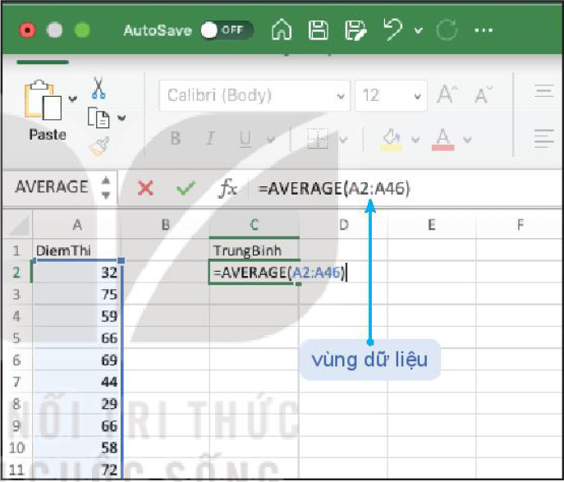Nhập số liệu vào một cột của bảng tính.
2. Tại một ô trống để chứa kết quả gõ:

= AVERAGE(vùng dữ liệu)

Trong ví dụ trên kết quả trả về giá trị trung bình

cùa mẫu số liệu là 63,13(H.T.4).

Để tính những số đặc trưng khác em hãy thay hàm AVERAGE bởi hàm thích hợp theo bảng sau:

|  |  |
| --- | --- |
| Số đặc trưng | Hàm |
| Số trung bình | AVERAGE |
| Trung vị | MEDIAN |
| Mốt | MODE |
| Tứ phân vị | QUARTILE |

*Bảng T.5.*

*Danh sách hàm* dể *tính số đo xu thế trung tâm*

|  |  |
| --- | --- |
| Số đặc trưng | Hàm |
| Giá trị nhỏ nhất | MIN |
| Giá trị lớn nhất | MAX |
| Phương sai | VAR, VARP |
| Độ lệch chuẩn | STDEV, STDEVP |

*Bảng T.6.*

*Danh sách hàm để tinh số đố độ phân tán*

Tính số trung bình, trung vị, mốt

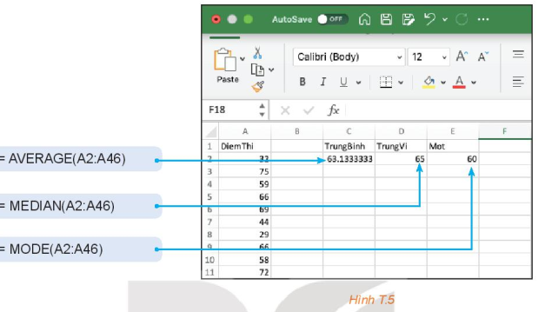

Chú ý: Hàm MODE sẽ trả về giá trị # N/A nếu mẫu số liệu không có giá trị lặp lại. Trong trường hợp mẫu số liệu có nhiều mốt thì phần mềm bảng tính hiển thị giá trị mốt nhỏ nhất.

Tính tứ phân vị

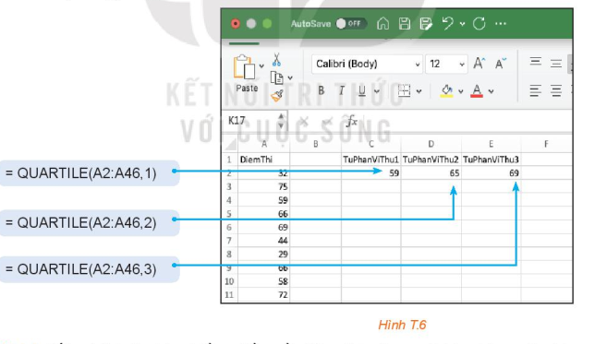

**Chú ý:** Kết quả tính tứ vị bằng phần mềm bảng tính có sự sai khác nhỏ so với cách tính được giới thiệu ở bài 13 (do dùng công thức khác nhau).

Tính phương sai, độ lệch chuẩn, khoảng biến thiên (H17)

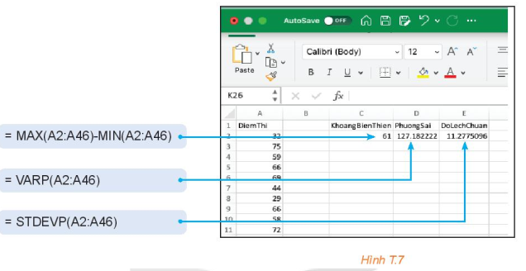

**Chú ý:** Để tính ${\hat{s}}^{2}$ và $\hat{s}$ ta thay VARP bởi VAR và thay STDEVP bởi STDEV.

Dùng chức năng phân tich số liệu trên thanh công cụ.

Ngoài các hàm tính các số đặc trưng riêng lẻ, phần mềm bảng tính cho phép in ra một bảng tổng hợp gồm nhiều số đặc trưng khác nhau. Các thực hiện như sau:

1. Nhập số liệu vào một cột .
2. Trên menu chọn Tool $→$ Data Analysis $→$ Descriptive statistics.
3. Tại Input Range chọn vùng dữ liệu (A1: A46). Nháy chọn Label in first row. Tại Output Range chọn một ô trống để xác định vị trí hiển thị kết quả tích và nháy chọn Summary statistics.

**Chú ý:**

* Trong hình bên, phương sai và độ lệch chuẩn tính theo công thức ${\hat{s}}^{2}$ và $\hat{s}$ tương ứng. Có một vài số đặc ttrưng chưa được giới thiệu trong phạm vi toán 10.
* Để tính những số đặc trưng cho hai mẫu số liệu ta nhập số liệu vào hai cột và tiến tương tự.

**d) Tổ chức thực hiện: *(****Để thực hiện tốt hoạt động này, ở phần chuẩn bị giáo viên yêu cầu học sinh đọc trước sgk trang 98 mục 3. Góc công nghệ thông tin phần sử dụng phần mềm bảng tính cụ thể là phần mền*  Excel *)*

**-** GV dùng máy chiếu, chiếu phần mềm trên màn chiếu và hướng dẫn HS cách sử dụng, HS vừa quan sát vừa sử dụng phần mềm Excel để tính những số đặc trưng của mẫu số liệu cùng GV.

- GV yêu cầu tất cả HS dùng phần mềm Excel để tính số trung bình và tìm điểm số lớn nhất, nhỏ nhất, sắp xếp điểm theo thứ tự tăng dần, giảm dần của mẫu số liệu do nhóm khảo sát và đối chiếu kết quả trên phần mềm Excel với kết quả đã tìm được ở mục trên.

- GV hỗ trợ HS khi cần thiết.

- GV tổ chức cho các nhóm kiểm tra đối chiếu kết quả, gọi một số cá nhân trình bày quy trình bấm máy. Gọi cá nhân nhận xét, bổ sung cho bạn. Đánh giá theo các tiêu chí, mỗi tiêu chí tối đa 10 điểm.

|  |  |  |
| --- | --- | --- |
| **Tiêu chí** | | **Điểm** |
| Tiêu chí 1 | Nêu được cách nhập dữ liệu |  |
| Tiêu chí 2 | Áp dụng hàm và các thao tác để ra kết quả |  |
| Tiêu chí 3 | Thời gian làm ra kết quả đúng |  |

**Hoạt động 4. Báo cáo kết quả**

**a) Mục tiêu:** Tất cả học sinh đều thu thập số liệu thực tế và sử dụng được MTCT, phần mềm Excel để tính các số đặc trưng của mẫu số liệu.

**b) Nội dung:**

*Bước 1*- GV chia nhóm và giao nhiệm vụ chuẩn bị bài trong tiết trước:

Nhóm 1,2: Thu thập chiều cao của các bạn học sinh trong lớp và phân tích số liệu.

Nhóm 3,4: Thu thập cân nặng của các bạn học sinh trong lớp và phân tích số liệu.

*Bước 2* – Đại diện các nhóm lên báo cáo..

*Bước 3* – Các nhóm nhận xét và bổ sung.

**c) Sản phẩm:**

Sản phẩm 1: Bảng số liệu về chiều cao các bạn trong lớp và các số đặc trưng của bảng.

Sản phẩm 2: Bảng số liệu về cân nặng các bạn trong lớp và các số đặc trưng của bảng.

**d) Tổ chức thực hiện: *(****Để thực hiện tốt hoạt động này yêu cầu học sinh chuẩn bị chu đáo)*

**-** GV cho học sinh thực hiện được thao tác tính số đặc trưng bằng máy tính cầm tay, phần mềm bảng tính.- GV tổ chức cho các nhóm kiểm tra đối chiếu kết quả, gọi một số cá nhân trình bày quy trình bấm máy. Gọi cá nhân nhận xét, bổ sung cho bạn. Đánh giá theo các tiêu chí, mỗi tiêu chí tối đa 10 điểm.

|  |  |  |
| --- | --- | --- |
| **Tiêu chí** | | **Điểm** |
| Tiêu chí 1 | Thông tin đáng tin cậy |  |
| Tiêu chí 2 | Khai thác triệt để thông tin qua MTCT, phần mềm bằng tính. |  |
| Tiêu chí 3 | Thời gian làm ra kết quả đúng |  |
| Tiêu chí 4 | Khả năng thuyết trình |  |

Kết luận: Thống kê là một công cụ quan trọng phục vụ cho kinh doanh, giáo dục, xã hội,…mọi lĩnh vực của cuộc sống. Nó được sử dụng để hiểu hệ thống đo lường, các số liệu xảy ra trong một quá trình, cho dữ liệu tóm tắt, và đưa ra các kết luận dựa trên dữ liệu. Thống kê là một công cụ quan trọng, và là công cụ đáng tin cậy.